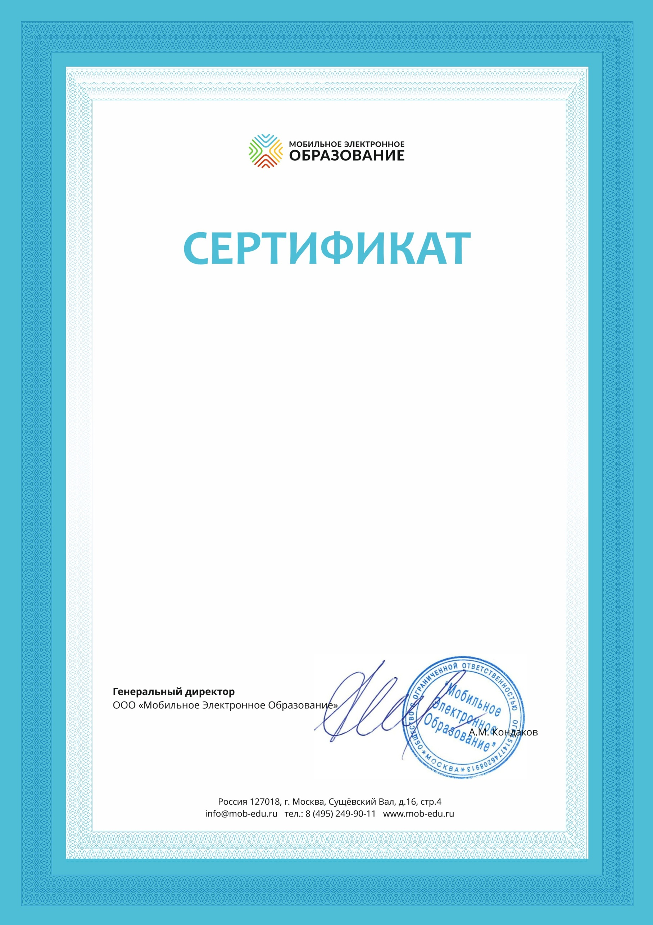

**Лицензия**

неисключительная

на использование

**программного обеспечения**

**«Мобильное Электронное Образование». Версия 4.0. («Learning Management System – «Mobile E-learning Education». Version 4.0»)**

Роспатент, Свидетельство о государственной регистрации программы для ЭВМ №  2020663518

«___»_______09.09. 2024 г. г. Москва

Муниципальное бюджетное дошкольное образовательное

учреждение – детский сад № 512

(название образовательной организации с указанием территории (область, город/населенный пункт/…)

Количество учащихся (доступов): 54

Срок действия лицензии:

С «09» сентября 20 24 г. по «09» сентября 2025 г.